# Упражнения: Въведение в Python

Състояние на настоящия учебен материал:



## Въпроси:

1. Какво е **език** за **програмиране**?
2. Какво представлява **интегрирана среда за разработка**?
3. Как Python "**превежда**" **програмата**, която сме написали, на **машинен език**?
4. Избройте всички **типове данни**, които знаете.
5. Коя **команда** се използва, за да **четем потребителски вход**?
6. Каква е **разликата** между **конкатенация** и **интерполация**?
7. Как **зареждаме библиотеки**?

## Задачи:

### Числата от 1 до 10

Напишете **Python** конзолна програма, която отпечатва числата от **1 до 10 на отделни редове на конзолата**.

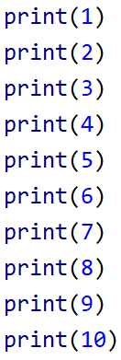

### Пресмятане на лице на правоъгълник

Създайте конзолна програма, която **въвежда две цели числа** (страните на правоъгълника **a** и **b**) и **пресмята лицето на правоъгълник** с тези страни.

#### Примерен вход и изход

|  |  |
| --- | --- |
| **вход** | **изход** |
| 5  7 | 35 |
| **вход** | **изход** |
| 6  8 | 48 |

#### Насоки

1. **Инициализирайте** две променливи (**a** и **b**) и в тях запишете стойностите въведени от конзолата
2. **Инициализирайте трета променлива** area, в която да запишете стойността за лицето на правоъгълника, получена по формулата a * b
3. **Принтирайте** получения резултат

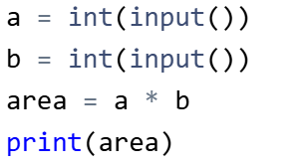

### Конвертор: инчове към сантиметри

Да се напише програма, която **чете от конзолата реално число** и го преобразува **от инчове в сантиметри**. За целта **умножете инчовете по 2.54** (1 инч = 2.54 сантиметра).

#### Примерен вход и изход

|  |  |
| --- | --- |
| **вход** | **изход** |
| 5 | 12.7 |
| **вход** | **изход** |
| 7 | 17.78 |

**Внимание:** в зависимост от регионалните настройки на операционната система, е възможно вместо **десетична точка** (US настройки) да се използва **десетична запетая** (BG настройки). Ако програмата очаква десетична точка и бъде въведено число с десетична запетая или на обратно (бъде въведена десетична точка когато се очаква десетична запетая), може да се получи грешка.

Препоръчително е **да промените настройките на компютъра си**, така че да се използва **десетична точка**:

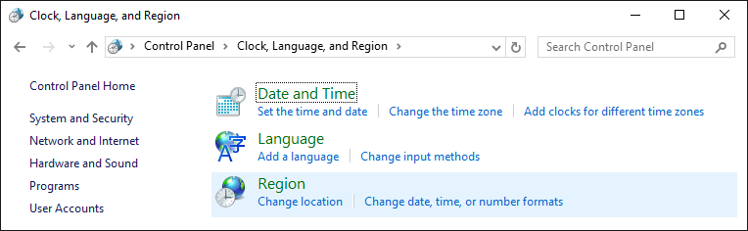

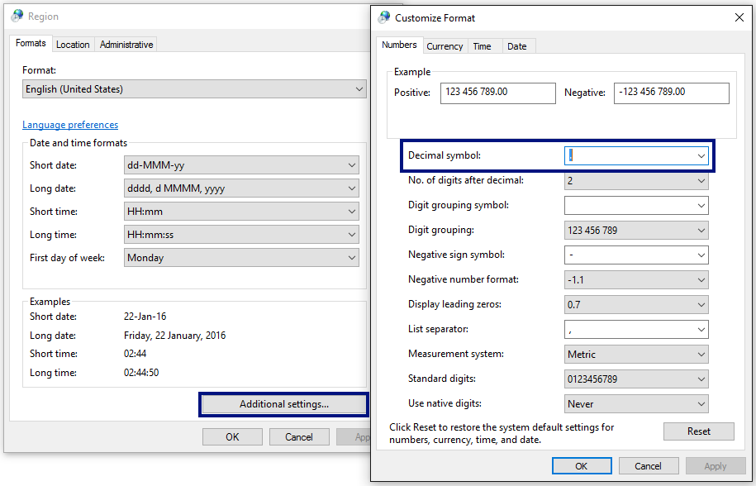

### Конвертор: от радиани в градуси

Напишете програма, която чете **ъгъл в** [**радиани**](https://bg.wikipedia.org/wiki/%D0%A0%D0%B0%D0%B4%D0%B8%D0%B0%D0%BD) (десетично число) и го преобразува в [**градуси**](https://bg.wikipedia.org/wiki/%D0%93%D1%80%D0%B0%D0%B4%D1%83%D1%81_(%D1%8A%D0%B3%D1%8A%D0%BB)). Използвайте формулата: **градус = радиан * 180 / π**. Числото **π** в **Python** може да достъпите чрез **библиотеката math**. За да ползвате функционалността му, първо трябва да включите **констатата pi**.

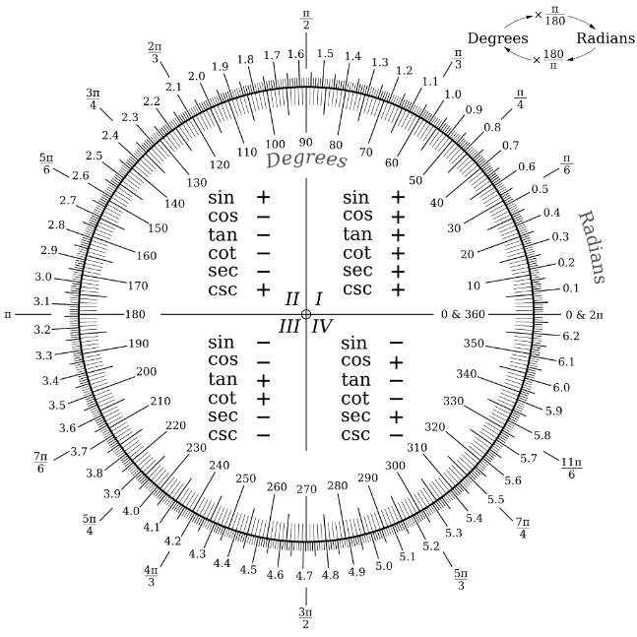

#### Примерен вход и изход

|  |  |  |  |  |  |  |  |
| --- | --- | --- | --- | --- | --- | --- | --- |
| **вход** | **изход** |  | **вход** | **изход** |  | **вход** | **изход** |
| 3.1416 | 180.0004209182994 | 6.2832 | 360.0008418365988 | 0.7854 | 45.00010522957485 |

#### Насоки

1. **Прочетете входните данни** от конзолата (**радианите**).
2. Създайте **нова променлива**, в която ще направите конвертирането от радиани към градуси, като знаете **формулата за изчисление**.
3. **Принтирайте** получените градуси.

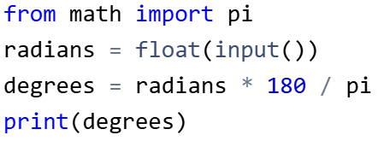

### Изготвяне на проекти

Напишете програма, която **изчислява** **колко часа** ще са необходими на един архитект, за да **изготви проектите** на няколко строителни обекта. Изготвянето на един проект отнема **три часа**.

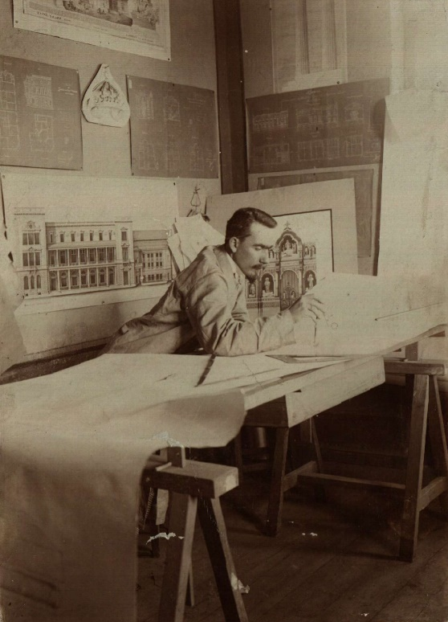

#### Вход

От конзолата се четат **2 реда**:

1. **Името на архитекта - текст**
2. **Брой на проектите, които трябва да изготви - цяло число в интервала [0 … 100]**

#### Изход

На конзолата се отпечатва:

* **"The architect {името на архитекта} will need {необходими часове} hours to complete {брой на проектите} project/s."**

#### Примерен вход и изход

|  |  |  |  |  |
| --- | --- | --- | --- | --- |
| **вход** | **изход** |  | **вход** | **изход** |
| George  4 | The architect George will need 12 hours to complete 4 project/s. | Sanya  9 | The architect Sanya will need 27 hours to complete 9 project/s. |

### Зоомагазин

Напишете програма, която **пресмята нужните разходи** за закупуването на храна за кучета и котки. Храната се пазарува от зоомагазин, като една опаковка храна за **кучета е на цена 2.50 лв**, а опаковка храна за **котки струва 4 лв.**

#### Вход

От конзолата се четат **2 реда**:

1. **Броят на опаковките храна за кучета – цяло число в интервала [0… 100]**
2. **Броят на опаковките храна за котки – цяло число в интервала [0… 100]**

#### Изход

На конзолата се отпечатва:

**"{крайната сума} lv."**

#### Примерен вход и изход

|  |  |  |  |  |
| --- | --- | --- | --- | --- |
| **вход** | **изход** |  | **вход** | **изход** |
| 5  4 | 28.5 lv. | 13  9 | 68.5 lv. |

### Задължителна литература

За **лятната ваканция** в списъка със **задължителна литература** на **Жоро** има **определен брой книги**. Понеже Жоро предпочита да играе с приятели навън, вашата задача е да му помогнете да изчисли колко **часа на ден** трябва да отделя, за да прочете необходимата литература.



#### Вход

От конзолата се четат **3 реда**:

1. **Брой страници** в текущата книга **– цяло число в интервала [1…1000]**
2. **Страници,** които прочита за 1 час **– цяло число в интервала [1…1000]**
3. **Броят на дните,** за които трябва да прочете книгата – **цяло число в интервала [1…1000]**

#### Изход

Да се отпечата на конзолата **броят часове**, които Жоро трябва да отделя за четене всеки ден.

#### Примерен вход и изход

|  |  |  |
| --- | --- | --- |
| **Вход** | **Изход** | **Обяснения** |
| **212**  **20**  **2** | 5 | Общо време за четене на книгата: **212** страници / **20** страници за час = **10** часа общо  Необходимите часове на ден: **10** часа / **2** дни = 5 часа на ден |
| **Вход** | **Изход** |  |
| **432**  **15**  **4** | 7 | Общо време за четене на книгата: **432** страници / **15** страници за час = **28** часа общо  Необходимите часове на ден: **28** часа / **4** дни = 7 часа на ден |

### Калкулатор депозити

Напишете програма, която изчислява каква **сума** ще получите в края на **депозитния период** при определен **лихвен процент**. Използвайте следната формула:

**сума = депозирана сума + срок на депозита * ((депозирана сума * годишен лихвен процент ) / 12)**

#### Вход

От конзолата се четат **3 реда**:

1. **Депозирана сума – реално число в интервала [100.00 … 10000.00]**
2. **Срок на депозита (в месеци) – цяло число в интервала [1…12]**
3. **Годишен лихвен процент – реално число в интервала [0.00 …100.00]**

#### Изход

Да се отпечата на конзолата сумата в края на срока.

#### Примерен вход и изход

|  |  |  |
| --- | --- | --- |
| **Вход** | **Изход** | **Обяснения** |
| **200**  **3**  **5.7** | 202.85 | 1. Изчисляваме натрупаната лихва: **200** * 0.057 (**5.7**%) = **11.40** лв.  2. Изчисляваме лихвата за 1 месец: **11.40** лв. / **12** месеца = **0.95** лв.  3. Общата сума е: **200** лв. + **3** * **0.95** лв. = 202.85 лв. |
| **Вход** | **Изход** |  |
| **2350**  **6**  **7** | 2432.25 | 1. Изчисляваме натрупаната лихва: **2350** * 0.07 (**7**%) = **164.50** лв.  2. Изчисляваме лихвата за 1 месец: **164.50** лв. / **12** месеца = **13.7083...** лв.  3. Общата сума е: **2350** лв. + **6** * **13.7083...** лв. = 2432.25 лв. |

### Пребоядисване

Румен иска да пребоядиса хола и за целта е наел майстори. Напишете **програма,** която **изчислява разходите за ремонта**, предвид следните **цени**:

* **Предпазен найлон - 1.50 лв. за кв. метър**
* **Боя - 14.50 лв. за литър**
* **Разредител за боя - 5.00 лв. за литър**

За всеки случай, към **необходимите** материали, Румен иска да **добави** още **10%** от количеството **боя** и **2 кв.м. найлон**, разбира се и **0.40 лв. за торбички**. Сумата, която се **заплаща на майсторите** за **1 час** работа, е равна на **30%** от сбора на **всички разходи за материали**.



#### Вход

Входът се чете от **конзолата** и съдържа **точно 4 реда**:

1. **Необходимо количество найлон (в кв.м.)** - **цяло число в интервала [1... 100]**
2. **Необходимо количество боя (в литри)** - **цяло число в интервала [1…100]**
3. **Количество** **разредител (в литри)** - **цяло число в интервала [1…30]**
4. **Часовете**, за които майсторите ще свършат работата - **цяло число в интервала [1…9]**

#### Изход

Да се **отпечата** на конзолата **един ред**:

* "{сумата на всички разходи}"

#### Примерен вход и изход

|  |  |  |
| --- | --- | --- |
| **Вход** | **Изход** | **Обяснения** |
| **10**  **11**  **4**  **8** | 727.09 | Сума за найлон: (**10** + **2**) * **1.50** = 18 лв.  Сума за боя: (**11** + **10%**) * **14.50** = 175.45 лв.  Сума за разредител: **4** * **5.00** = 20.00 лв.  Сума за торбички: **0.40 лв.**  Обща сума за материали: 18 + 175.45 + 20.00 + **0.40** = 213.85 лв.  Сума за майстори: (213.85 * 30%) * **8** = 513.24 лв.  Крайна сума: 213.85 + 513.24 = 727.09 лв. |
| **5**  **10**  **10**  **1** | 286.52 | Сума за найлон: (**5** + **2**) * **1.50** = 10.50 лв.  Сума за боя: (**10** + **10%**) * **14.50** = 159.50 лв.  Сума за разредител: **10** * **5.00** = 50.00 лв.  Сума за торбички: **0.40 лв.**  Обща сума за материали: 10.50 + 159.50 + 50.00 + **0.40** = 220.40 лв.  Сума за майстори: (220.40 * 30%) * **1** = 66.12 лв.  Крайна сума: 220.40 + 66.12 = 286.52 лв. |

### Баскетболно оборудване

Джеси решава, че иска да се занимава с баскетбол, но за да тренира е нужна екипировка.Напишете програма**,** която **изчислява какви разходи ще има Джеси,** ако започне да тренира**,** като знаете **колко е таксата за тренировки по баскетбол за период от 1 година.**

**Нужна екипировка**:

* **Баскетболни кецове** – цената им е **40% по-малка** от **таксата за една година**
* **Баскетболен екип** –цената му е **20% по-евтина** от **тази на кецовете**
* **Баскетболна топка** –цената ѝ е **1 / 4** от **цената на баскетболния екип**
* Баскетболни аксесоари – цената им е 1 / 5 от цената на баскетболната топка

### Вход

От конзолата се четe **1 ред**:

* **Годишната такса за тренировки по баскетбол – цяло число в интервала [0… 9999]**

### Изход

Да се отпечата на конзолата **колко ще са разходите на Джеси, ако започне да спортува баскетбол.**

### Примерен вход и изход

|  |  |  |
| --- | --- | --- |
| **Вход** | **Изход** | **Обяснения** |
| **365** | 811.76 | **Цена на тренировките за година: 365**  **Цена на баскетболните кецове: 365 – 40% = 219**  **Цена на баскетболен екип: 219 – 20% = 175.20**  **Цена на баскетболна топка: 1 / 4 от 175.20 = 43.80**  **Цена на баскетболни аксесоари: 1 / 5 от 43.80 = 8.76**  **Обща цена за екипировката: 365 + 219 + 175.20 + 43.80 + 8.76 = 811.76** |
| **Вход** | **Изход** | **Обяснения** |
| **550** | 1223.2 | **Цена на тренировките за година: 550**  **Цена на баскетболните кецове: 550 – 40% = 330**  **Цена на баскетболен екип: 330 – 20% = 264**  **Цена на баскетболна топка: 1 / 4 от 264 = 66**  **Цена на баскетболни аксесоари: 1 / 5 от 66 = 13.20**  **Обща цена за екипировката: 550 + 330 + 264 + 66 + 13.20= 1223.2** |